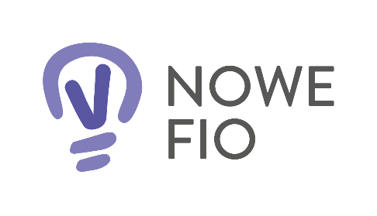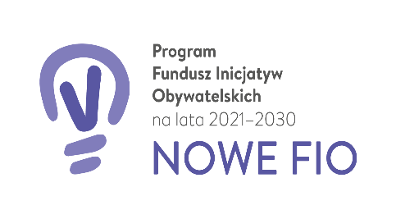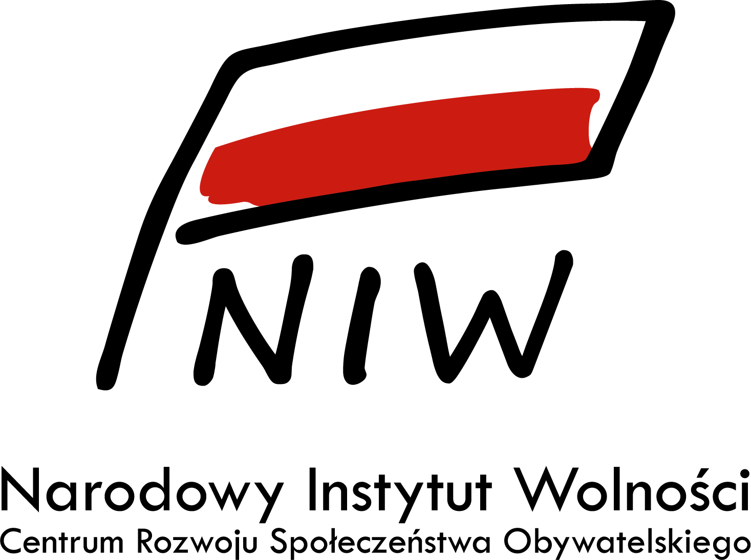

Projekt sfinansowany ze środków Programu Funduszu Inicjatyw Obywatelskich NOWEFIO na lata 2021-2030

SYLABUS

Tytuł warsztatu: Rola i znaczenie komunikacji w kontakcie z pacjentem i jego rodziną.

Język prowadzenia: polski

Okres:

Typ zajęć: wykład z elementami ćwiczeń

Prowadząca/y: mgr Dorota Grabowska

Zaliczenie:

Tryb prowadzenia: zdalny

Zakres tematów:
- Rodzaje komunikacji i proces komunikowania się.
- Cele i zasady skutecznego porozumiewania się.
- Bariery w komunikacji interpersonalnej.
- Znaczenie emocji w komunikowaniu się.
- Komunikacja terapeutyczna.
- Empatia, akceptacja, autentyczność i asertywność – główne umiejętności interpersonalne.
- Aktywne słuchanie.
- Efektywna komunikacja z pacjentem – czyli jak rozmawiać, a jak NIE rozmawiać z osobą chorą.

